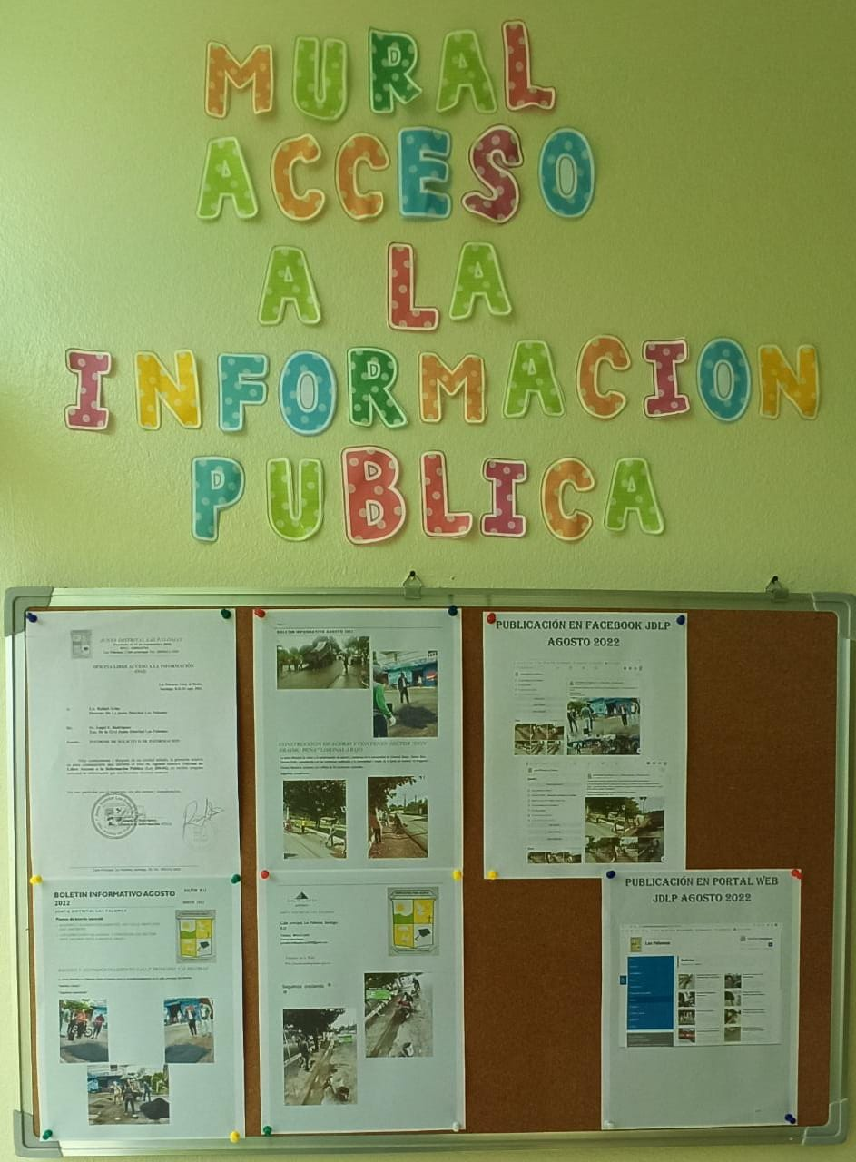

**PUBLICACION MURAL INFORMACION AGOSTO 2022**